实验报告

姓名：张梓瀚

学号：2051943

一、实验名称

三维模型扫描与数据处理

二、 实验目的

1. 了解三维模型数据的表示形式和存储格式；

2. 掌握手持式三维曲面扫描系统 Creaform Go Scan 3D 硬件和软件的使用方

式；

3. 掌握常用几何编辑软件（比如 GeoMagic Studio）的操作方式，能够对原

始三维扫描数据进行简单编辑。

1. 实验设备
2. 硬件：Creaform Go Scan 3D 三维扫描仪；
3. 软件：Creaform Go Scan 3D 配套扫描软件；
4. 软件：Geomagic Studio 12 逆向工程软件。

四、 实验内容

1. 三维扫描仪数据采集流程

* 在软件上点击“扫描”；
* 手持三维扫描仪，在待采集同学人脸侧面约 30 厘米处按住扫描按键开始扫描；
* 保持和人脸的距离，缓慢且匀速从一侧转到另一侧；
* 扫描完一圈后，返回并扫描额头、下巴和衣物等位置；
* 扫描结束后，松开扫描按键，在软件上点击保存模型。

2. 三维模型的后处理

* 在 Geomagic Studio 软件上打开保存的.ply文件；
* 为数据指定单位（毫米）：

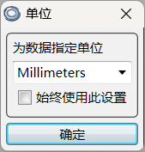

* 点击工具栏“多边形”中的“网格医生”并点击确定，先进行自动修复；

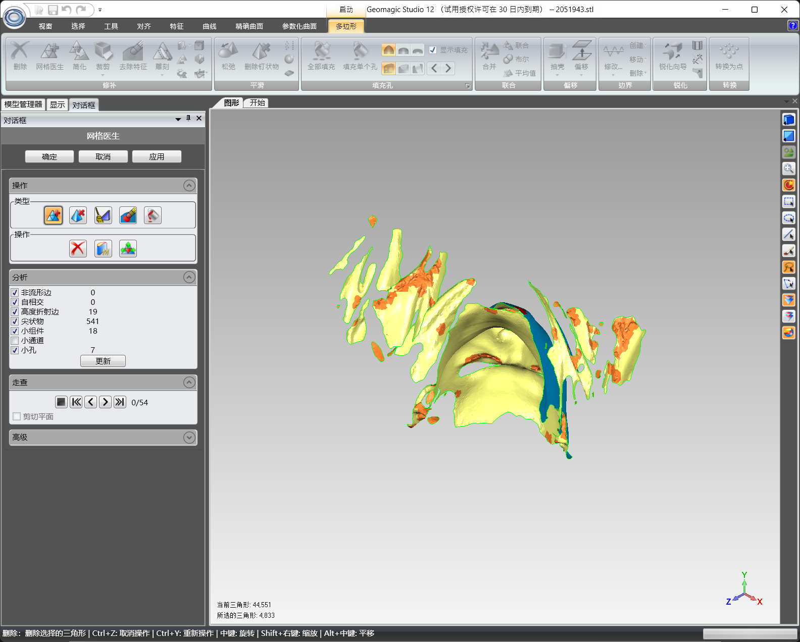

## 面部补全

* 点击“填充单个孔”，并逐个点击孔洞进行修补；

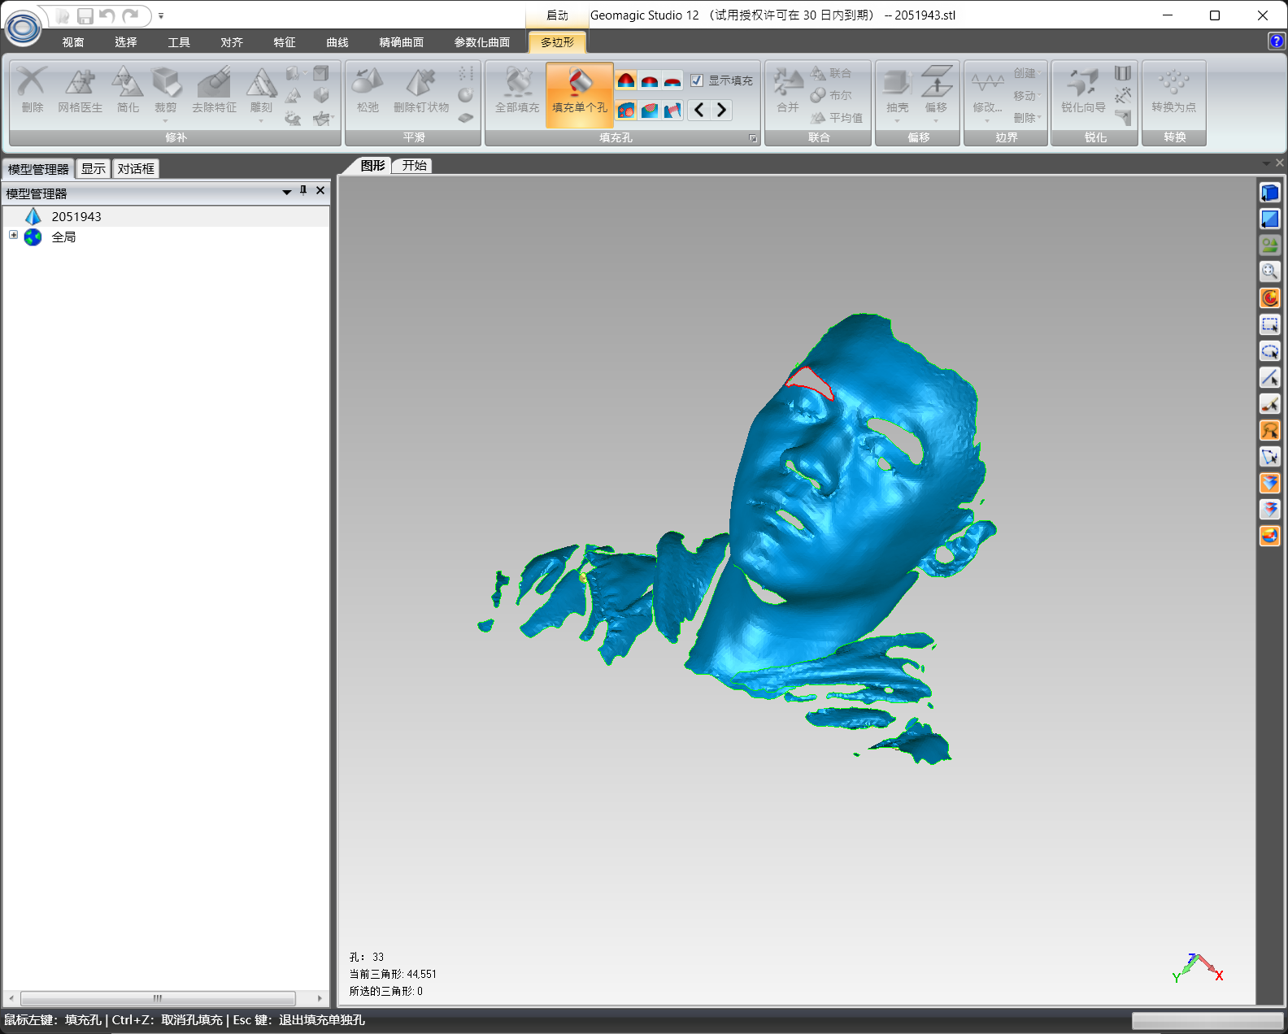

* 使用填充单个孔的方式填充头顶边缘，这一步会将头顶、耳朵和背面填充为一体；
* 点击“裁剪”，在左侧调整裁剪平面的角度和位置，再点击“删除所选择的”，去除上一步多填充的背面；

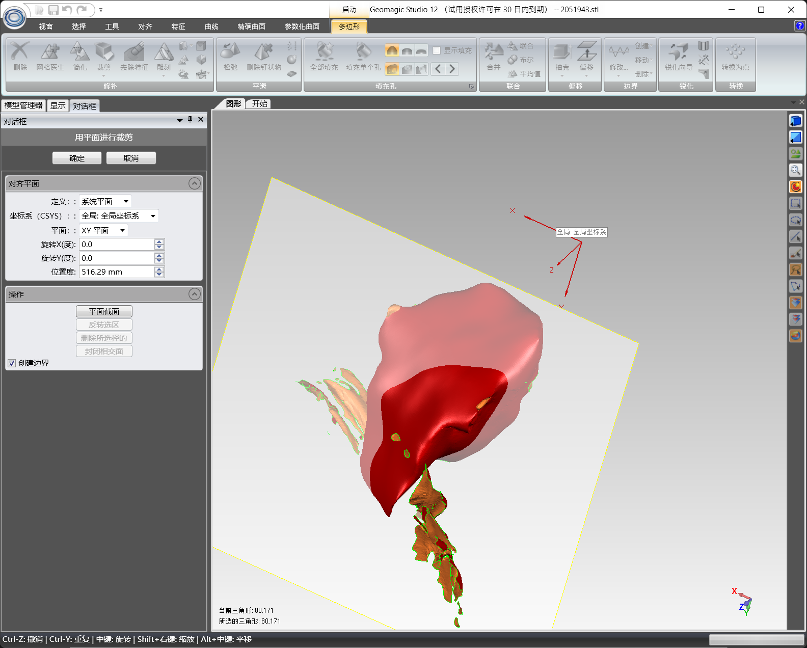

## 衣物补全

* 使用“填充单个孔”+“桥梁”模式，在衣物碎片较多的位置边缘创建连接。

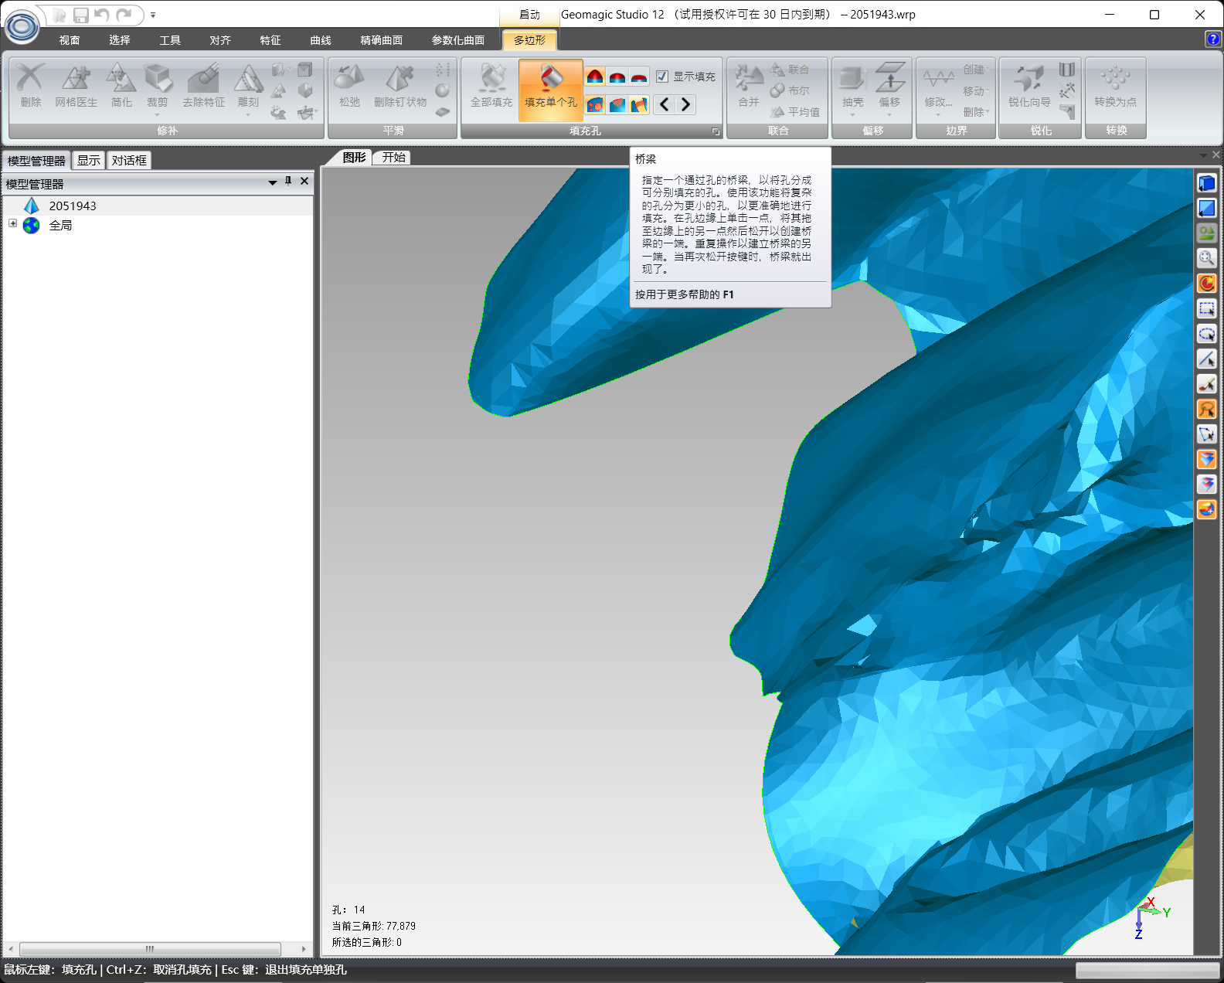

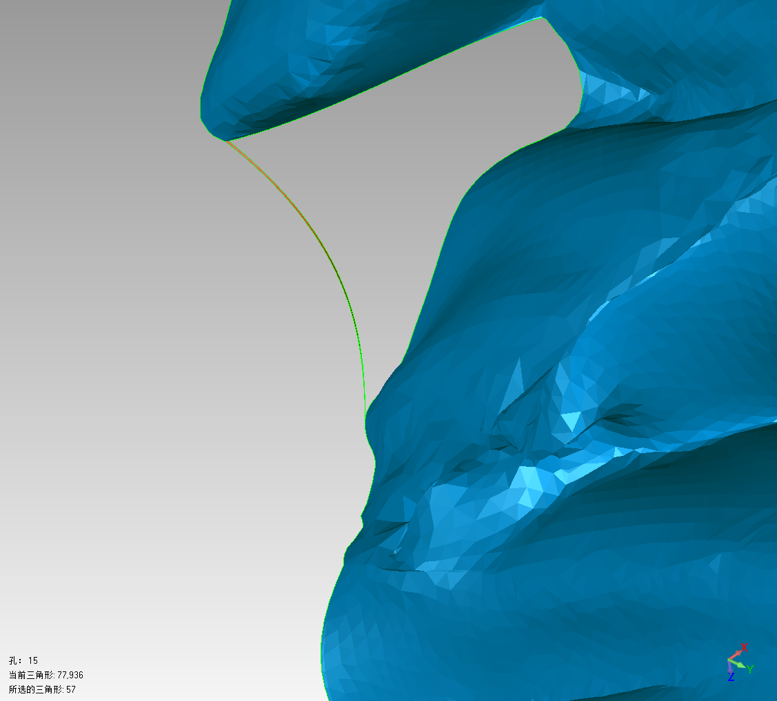

* 切换为“填充单个孔”的“全部”模式，点击创建出的孔洞进行修补。

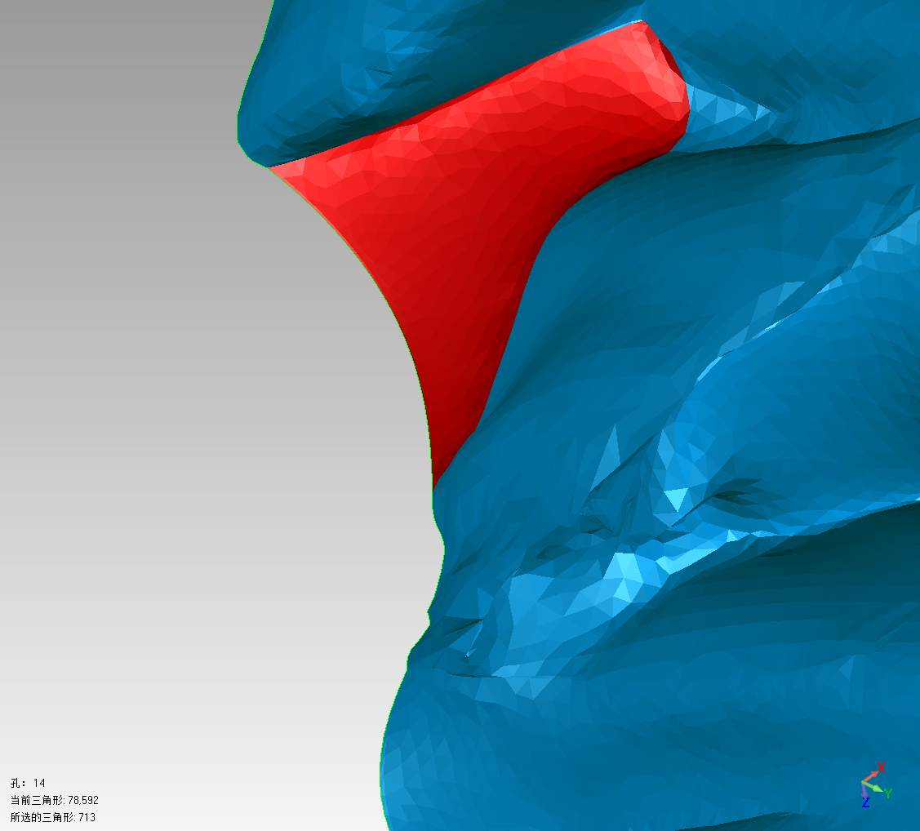

* 全部修补完成后，点击软件logo->保存，保存为obj格式模型。可以看到，修补前后差别还是非常显著的。

